ACO Drain Multiline Stegrost Drainlock
ACO

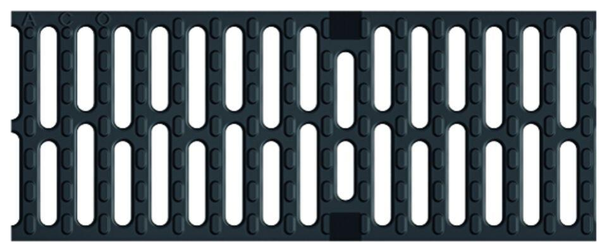Eigenschaften
Ausführung Abdeckung
Stegrost
Breite (mm)
123,00 - 338,00
Höhe (mm)
12,00 - 55,00
Länge (mm)
500,00 - 1.000,00
Belastungsklasse
A 15, B 125, C 250, D 400, E 600

